http://www.bvtc.edu.cn/09images/a2.jpg

**《Android应用开发》课程设计说明书**

**题目： 基于在线地图（GMS服务 谷歌地图）**

**的轨迹追踪服务**

**学 号：** 201802004301

**学生姓名： 吴炜键**

**专业班级: 18软件工程2班**

**指导教师： 李承高**

**学 院: 大数据与计算机学院**

**2020年 12 月**

目录

一、 本系统开发背景 3

二、 需求分析 3

系统分析 3

系统功能 3

三、 系统设计 4

变量配置： 4

位置权限请求部分设计： 5

权限获取情况反馈部分设计： 5

获取设备定位部分设计： 6

页面布局设计及权限检查设计： 6

实例化地图设计： 7

测试用定位纠偏设计（未实现纠偏）： 8

展示用户实时定位位置： 8

GMS内置功能（点击监听）： 9

更新定位UI部分设计： 9

实时轨迹显示功能设计： 10

国内定位纠偏功能设计（尚未实现）： 10

Activity_maps.xml设计： 12

AndroidManifest.xml设计： 13

四、 开发环境 13

运行截图 14

五、 项目现有说明 18

六、 项目总结 19

七、 项目参考资料 19

1. 本系统开发背景

本Android APP项目基于Java语言编写，开发软件基于Android Studio，目标系统为Android Q（Android 11）SDK30，最低兼容系统为Android 4.4 SDK16，与国内同类APP相比，请求获取权限仅需用户同意使用定位权限，所需总权限较少，响应Google号召保障隐私不获取过多无用权限，项目基于Google Play Services Location API，及谷歌GMS服务，项目为方便用户使用地图实时显示个人位置，掌握个人位置信息，并实时记录个人行踪轨迹而开发本项目。

1. 需求分析

系统分析

本在线地图追踪服务基于Android Q系统，实现方法使用Google Play Services Location API，兼容市面大部分已有终端，但用户终端需要已拥有GMS服务基础应用程式，地图框架为fragment，应用已启用所有可用手势。

系统使用的谷歌GMS依赖包有：

com.google.android.material:material:1.2.1

com.google.android.gms:play-services-maps:17.0.0

com.google.gms:google-services:4.3.4

com.google.android.libraries.places:places:2.4.0

com.google.android.gms:play-services-location:17.1.0

com.google.android.gms:play-services-gcm:17.0.0

系统功能

**2.1实时获取位置**

用户可以通过使用GPS离线定位个人位置，室内位置较不准确，但因为地图坐标转换原因，（GPS取得坐标为WGS-84坐标，而地图基于GCJ-02坐标，因此坐标又偏移，并有计划在未来更新中纠正偏移数据）。

**2.2实时记录轨迹数据**

应用启动后并不会立刻开启轨迹记录，当用户终端移动即用户位置发生改变后即开始记录轨迹数据，轨迹数据尚未实现保存，因此只能实现了轨迹在线数据记录并在线查看。

**2.3可手动移动画面到个人实时位置**

鉴于地图庞大，系统可通过右上角按钮移动视角到用户位置。

1. 系统设计

变量配置：

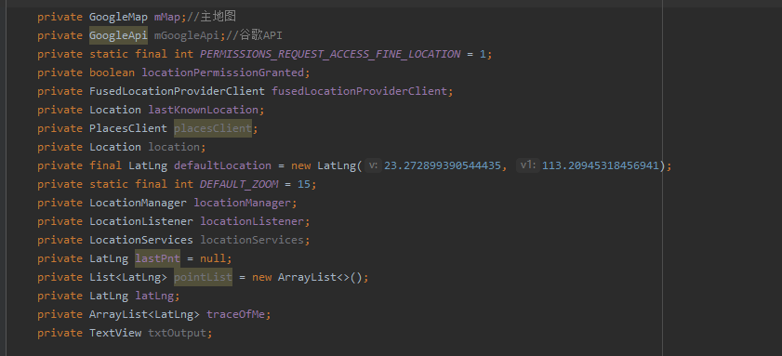

包含Google Map：主地图

Location Services 及Location Manager/Listener

Polyline List : Point List

位置权限请求部分设计：

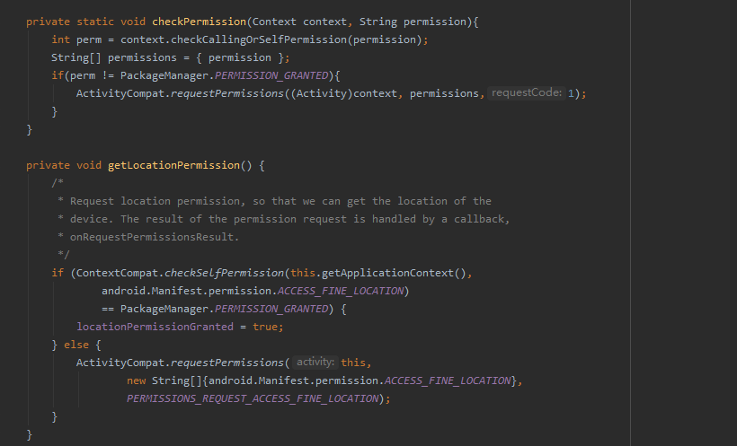

通过检查权限是否已获得防止用户在初次使用时因无法获取权限而闪退，检查是否有获取到精确位置权限获得以确保定位准确性。

权限获取情况反馈部分设计：

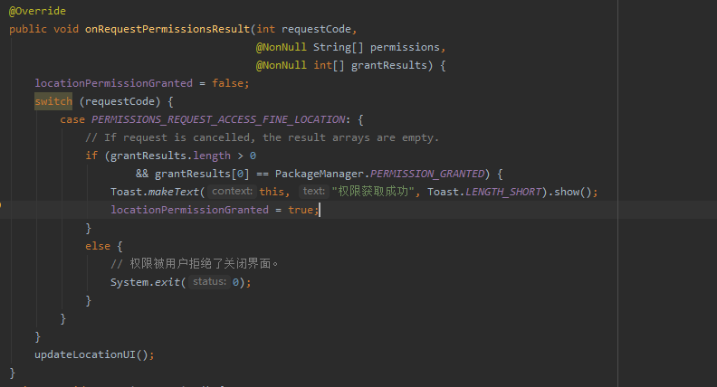

根据获取权限情况返回权限获取成功或直接关闭APP

获取设备定位部分设计：

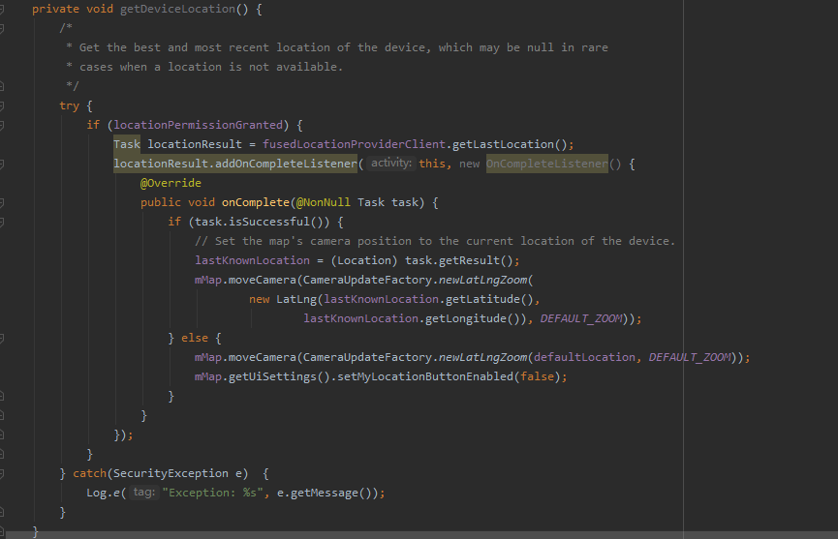

getDeviceLocation通过检查监听器是否获取到位置权限结果而开启位置获取功能

页面布局设计及权限检查设计：

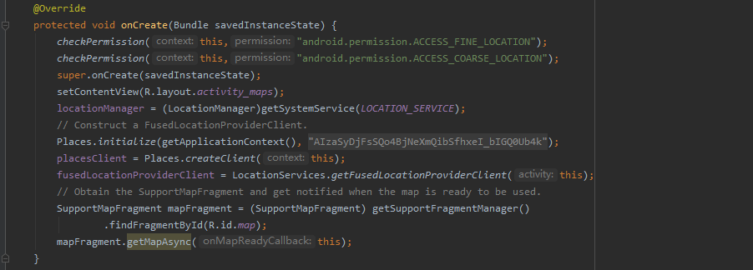

实例化地图设计：

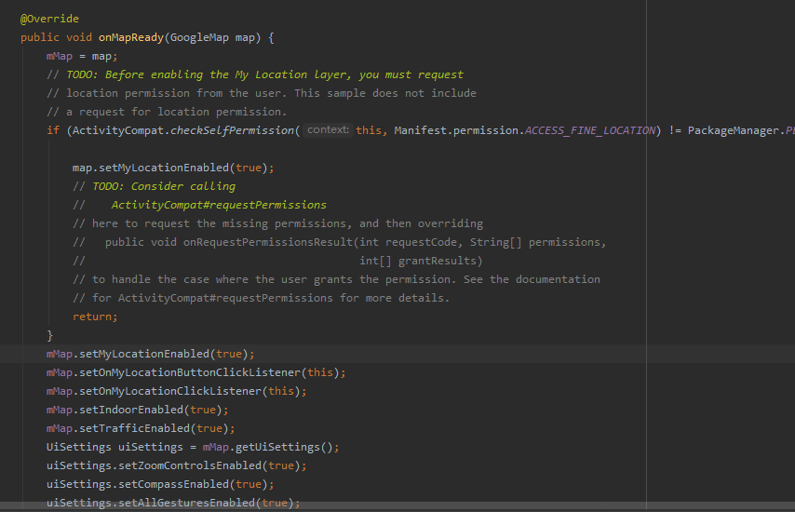

实例化控件以及UI控制uisetting

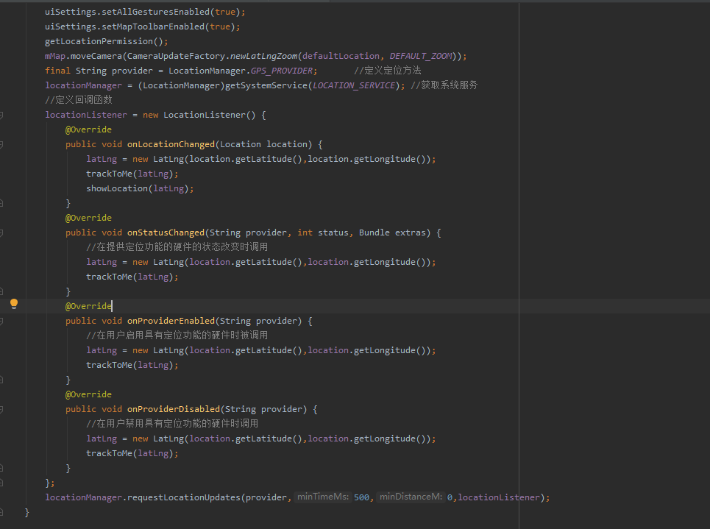

实现 OnMapReadyCallback 接口并替换 onMapReady() 方法，以便在 GoogleMap 对象可用时设置地图，根据权限是否开启来开启是否开启定位到个人位置的控件，实例化定位提供者为GPS_PROVIDER，确定定位方法为GPS（网络提供者方法容易出现更大范围的偏移因此选用GPS定位方法），实例化Location listener，配置监听方法，这里实现了实时定位的功能的开启（onLocationChanged），通过new一个LatLng获取当前经纬度并通过后面的trackTask（实时轨迹功能）和showLocation（实时位置功能）方法实现对应功能常驻，获取GPS定位信息频率设置为500ms/次，偏移位置0/m时更新，获取方法为provider = GPS_PROVIDER。

测试用定位纠偏设计（未实现纠偏）：

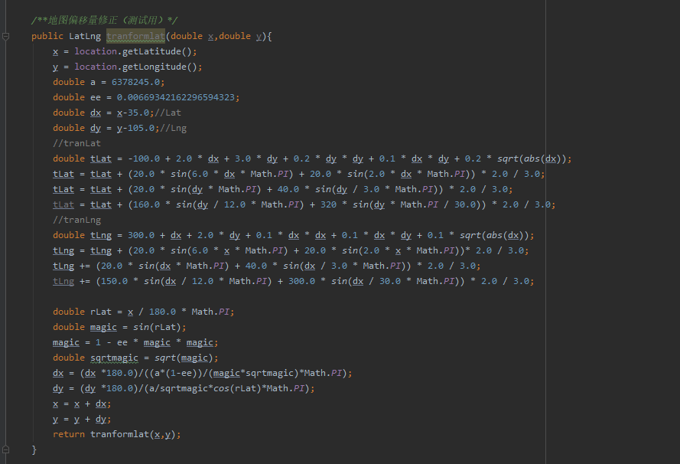

展示用户实时定位位置：

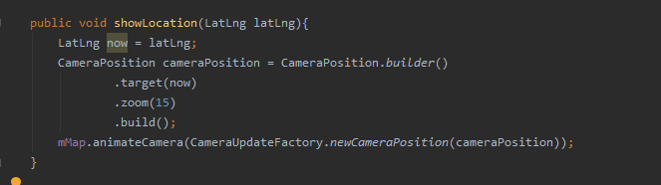

本方法根据输入的latLng将镜头通过animate Camera方法顺滑移动到用户定位的所在位置。

GMS内置功能（点击监听）：

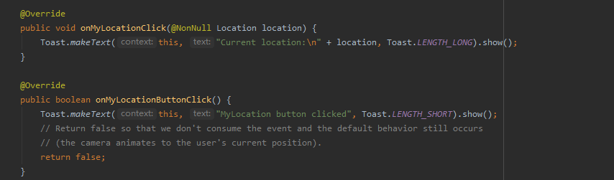

这里的方法可以点击个人所在位置可以显示个人定位的经纬度信息

更新定位UI部分设计：

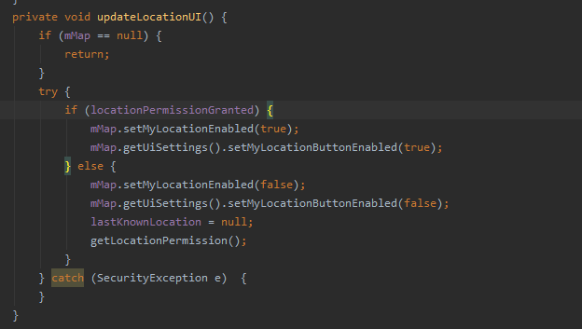

根据是否已获得定位而决定是否开启定位位置按钮，若未开启则尝试获取定位权限

实时轨迹显示功能设计：

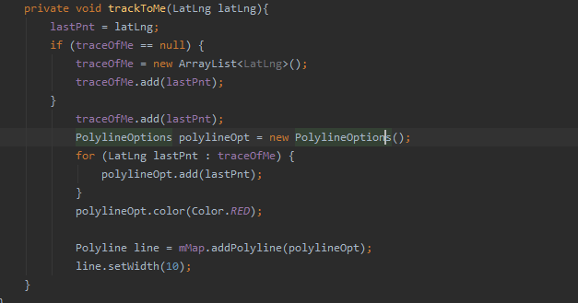

通过输入的定位数据ADD到一个polyline List数组，然后实例化Polyline Options，通过polylineOpt显示用户实时轨迹，实现是通过用户每次移动后的经纬度与数组上一个经纬度连线从而实现实时路径记录功能

国内定位纠偏功能设计（尚未实现）：

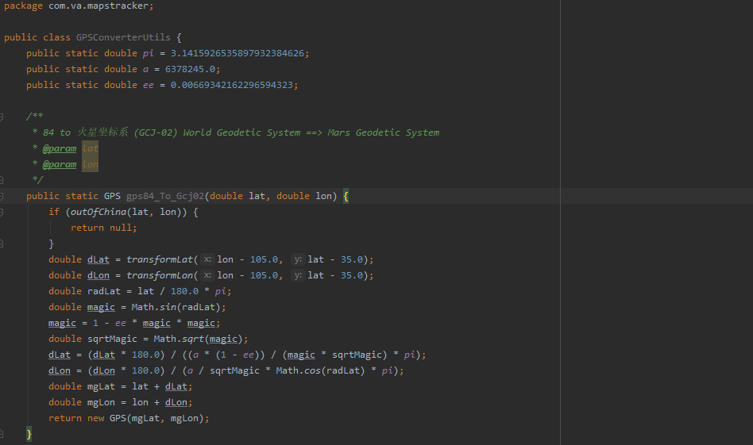

纠偏主方法，通过转GPS获取的WGS-84定位数据转成谷歌地图可用的GCJ-02定位数据以获取更为精准的位置。

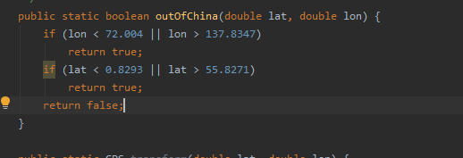

判断是否在国内

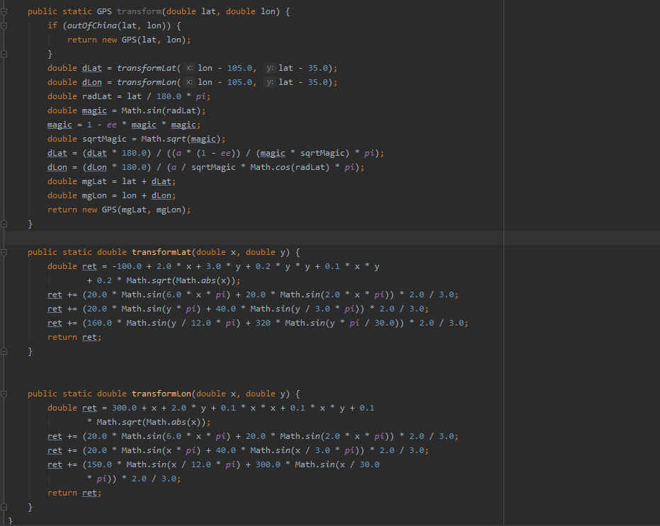

纠偏算法（GitHub获得）

Activity_maps.xml设计：

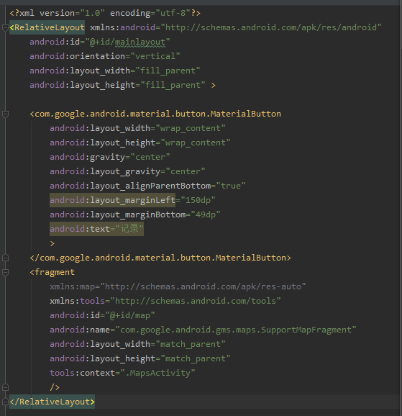

AndroidManifest.xml设计：

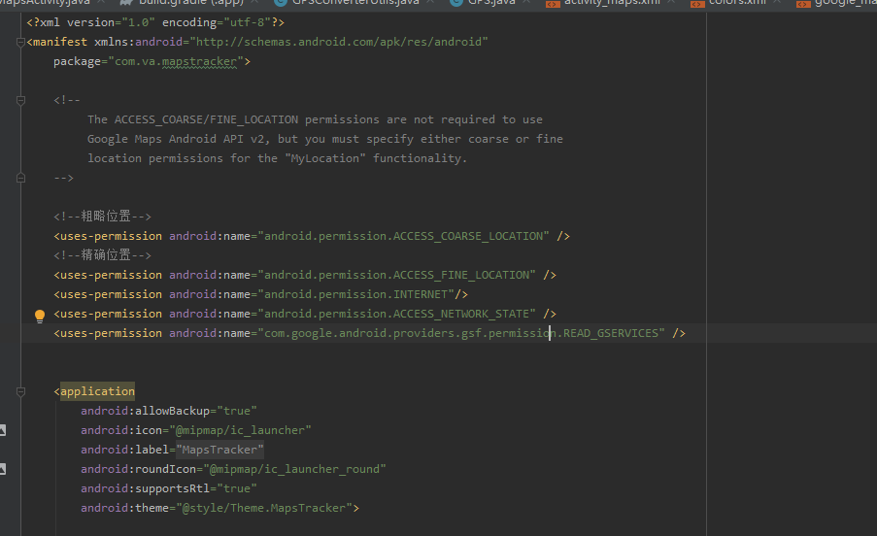

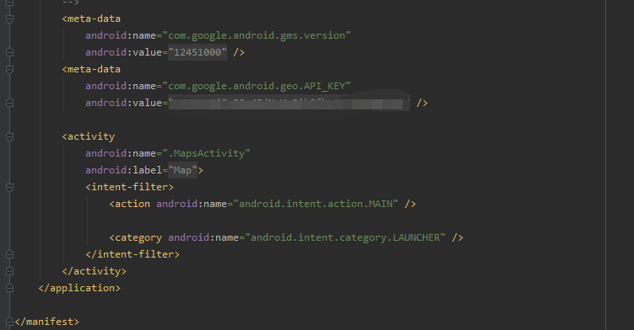

权限请求以及API_KEY

1. 开发环境

系统环境：Windows 10

开发工具：Android Studio 4.1.1

Java版本：JDK 1.8

目标SDK: 30 Android Q

最低兼容SDK: 18

谷歌服务版本：17.0.0

运行截图

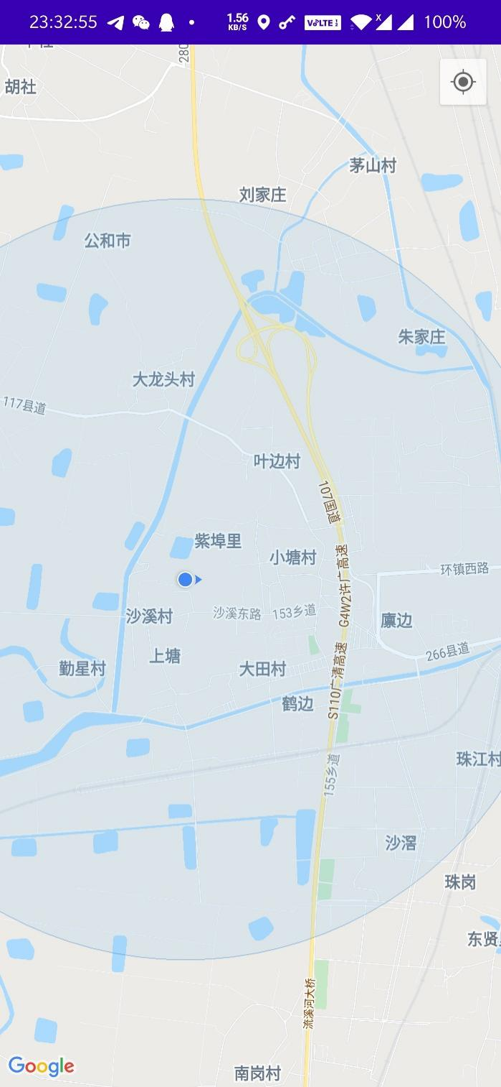

**初始运行时定位不准确需要到室外获取精准位置**

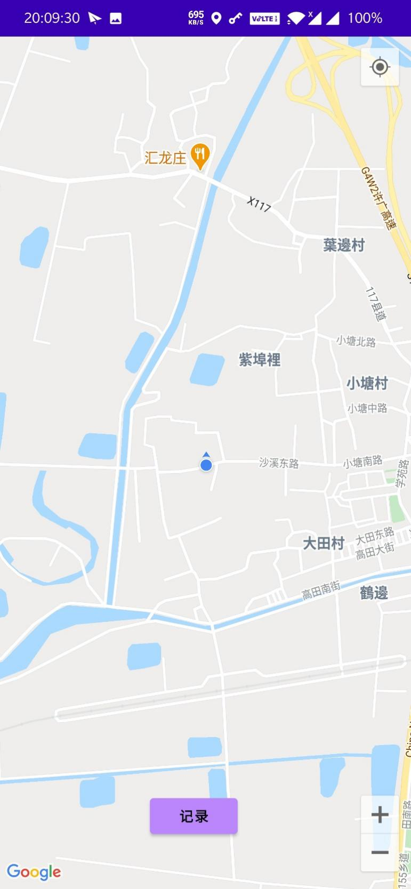

**室外使用情况**

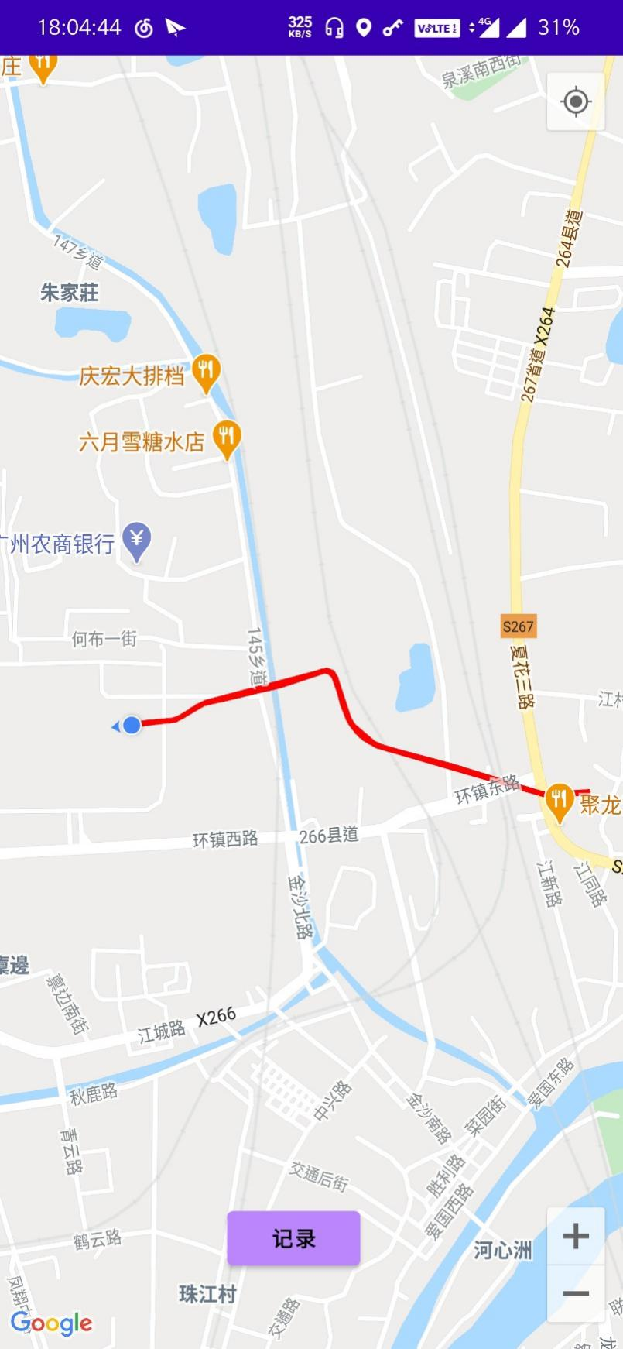

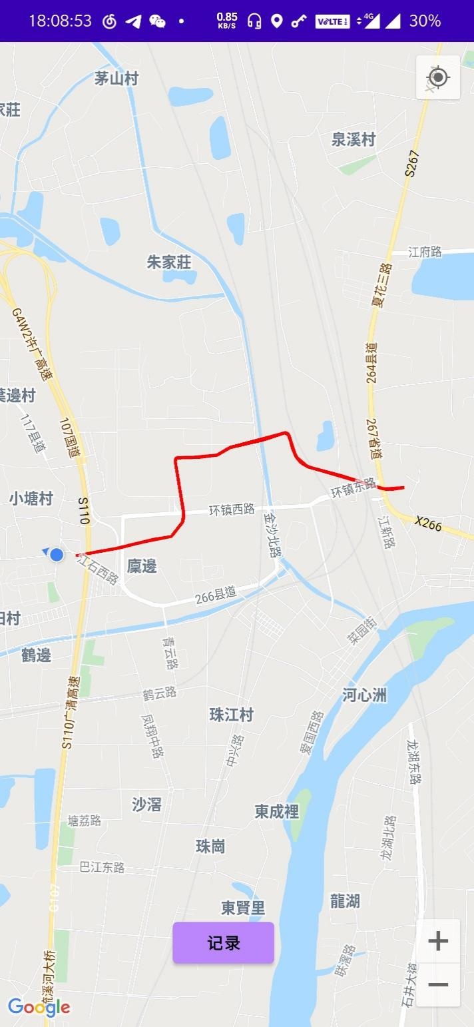

**运行轨迹记录（有偏移未纠偏）**

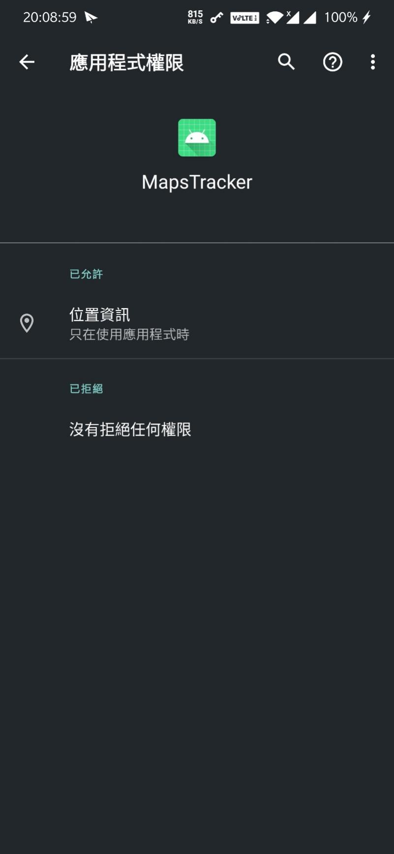

**权限请求情况（无多余权限的请求）**

1. 项目现有说明
2. 尚未实现通过按钮记录当前路径记录数据
3. 尚未对定位实现纠偏
4. 项目总结

本次项目基于Android，也是第一次个人通过参考官方SDK说明慢慢从头建设APP编写，学到了关于权限以及用户隐私的问题，搞懂了如何获取对应APP权限，也对基于谷歌服务的APP是如何实现和设计的，项目大小不大，要通过一步一步的测试来确保程式的正确运行，且因国内尚无任何比较清晰的谷歌地图开发指南，只能通过Google Development 指引获取最新开发指南，对于开发GMS项目也有了一定也有了一定的了解。

1. 项目参考资料

Google Maps Platform <https://developers.google.com>

纠偏方法参考 https://www.jianshu.com/p/c39a2c72dc65

Android 地圖與定位 (Maps and Positioning)

<http://blog.tonycube.com/2013/06/androidmaps-and-positioning3.html>

Google Maps 官方demo参考

<https://github.com/googlemaps/android-samples>

Google Maps polyline项目开发参考

https://github.com/tony915/GoogleMapDemo